表示の切り替え

ファイルリストの表示方法は、画面右上のから表示されるメニューで選択可能です。

Calendar View：カレンダー形式表示(作成日による分類表示)
Grid View： 大アイコンによる表示
List View： ファイル詳細（ファイル名、サイズ、タイムスタンプ）表示

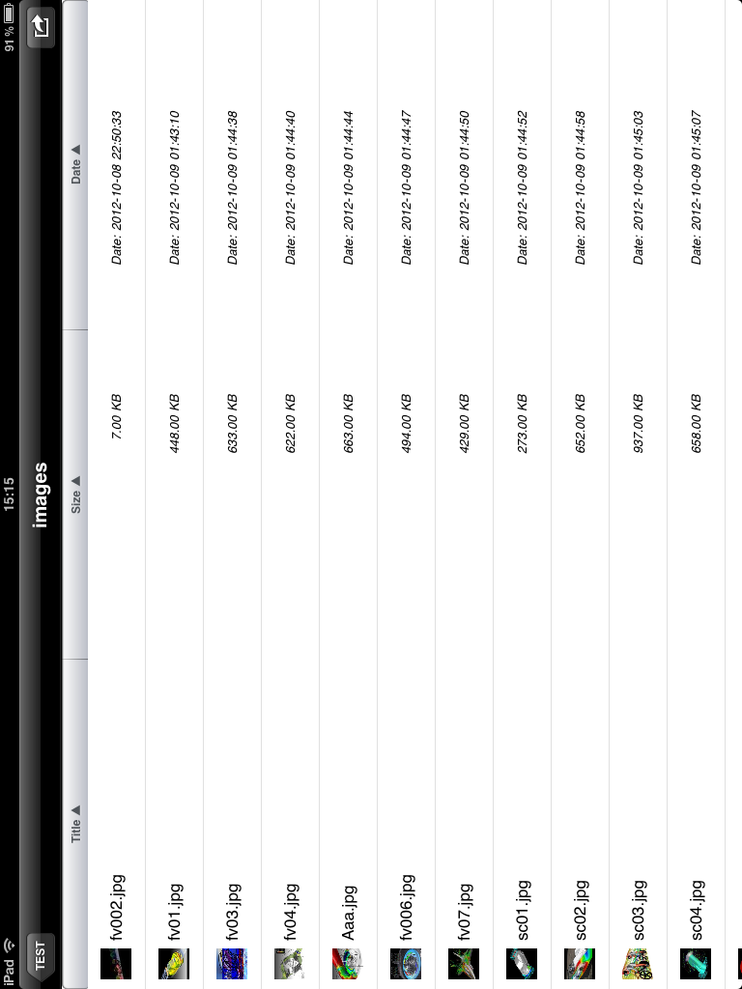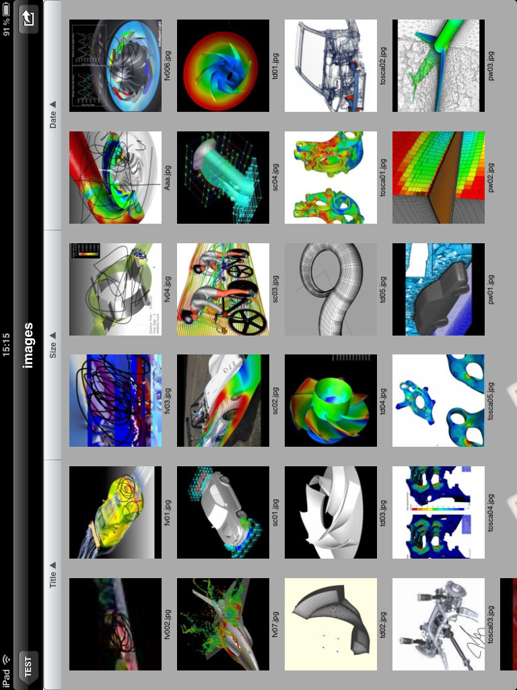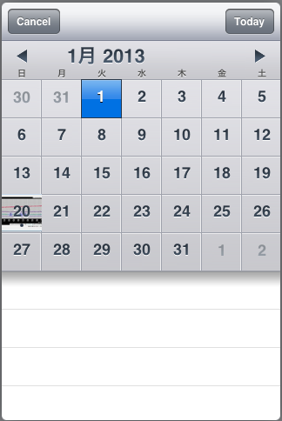
Calendar View
Grid View
List View

